**OPAKOVANIE – DELITEĽNOSŤ PRIRODZENÝCH ČÍSEL**

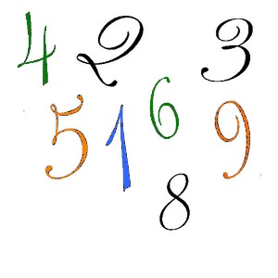**1.** Vytvor dve štvorciferné čísla, ktorých ciferný súčet je 16. Číslice sa v čísle nemôžu opakovať.

**2.** Doplň čísla tak, aby platilo:  
a) 46 38__ je deliteľné piatimi a zároveň štyrmi.   
b) 9 7__1 je deliteľné tromi ale nie deviatimi.

**3.** Zisti, či je podiel čísel 2 940 a 7 deliteľný šiestimi.

**4.** Vypíš všetky čísla deliteľné štyrmi, ktoré môžeme dosadiť za y.28 ≤ y ˂ 46

**5.** Zakrúžkuj pravdivé tvrdenia.   
a) Číslo 35 je deliteľom čísla 7. d) Číslo 70 je násobkom čísla 14.   
b) Číslo 720 je deliteľné číslom 3, 5 a 10. e) Číslo 83 je deliteľné číslom 9.   
c) Číslo 4 je deliteľom čísla 520. f) Číslo 28 190 je deliteľné číslom 6.

**6.** Napíš všetky násobky čísla 8 väčšie ako 67 a menšie ako 90.

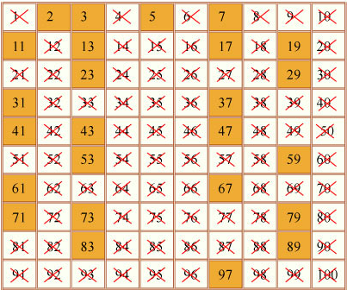 **7.** Urč dva spoločné násobky čísel:  
 a) 5, 3, 2 b) 8, 3, 4

**8.** Napíš všetky delitele čísel: a) 28 b) 90

**9.** Urč všetky spoločné delitele čísel:  
 a) 18 a 24 b) 56, 16, 32

**10.** Vypočítaj:  
a) n ( 14, 28) = d) D ( 23, 11) =

b) n (6, 9, 15) = e) D ( 48, 32) =

c) n (7, 8 ) = f) D (17 a 51) =

**11.** Podčiarkni prvočísla.  
74, 19, 1, 180, 25, 37, 91, 85, 46, 3, 15, 8, 316, 21, 41, 100, 71, 96, 52

**12.** Doplň chýbajúce prvočíslo v rade:  
a)13, 15, ___ b) 41, 43, ___ c) 53, 59, ___

**13.** Vypočítaj súčet prvočísel väčších ako 30 a menších ako 40.

**14.** Rozlož čísla na súčin prvočísel.   
a) 56 b) 84 c) 140

**DOMÁCA ÚLOHA**

**1.** Vytvor štyri dvojciferné čísla, ktorých ciferný súčet je väčší ako 8. Číslice sa v čísle nemôžu opakovať.

**2.** Doplň čísla tak, aby platilo:  
a) 4 69__ je deliteľné tromi a zároveň piatimi. b) 9 82__ je deliteľné štyrmi ale nie desiatimi.

**3.** Zisti, či je súčin čísel 235 a 8 deliteľný piatimi.

**4.** Vypíš všetky čísla deliteľné tromi, ktoré môžeme dosadiť za y.29 ˂ y ˂ 38

**5.** Zakrúžkuj nepravdivé tvrdenia.   
a) Číslo 99 je násobkom čísla 9. d) Číslo 375 je deliteľom čísla 5.   
b) Číslo 320 je deliteľné číslom 4 aj číslom 3. e) Číslo 60 je násobkom čísla 2.   
c) Číslo 8 nie je deliteľom čísla 40. f) Číslo 7 190 nie je deliteľné číslom 6.

**6.** Napíš všetky násobky čísla 9 väčšie ako 47 a menšie ako 64.

**7.** Urč dva spoločné násobky čísel:  
a) 2, 4, 7 b) 3, 6, 9

**8.** Napíš všetky delitele čísel:a) 36 b) 80

**9.** Urč všetky spoločné delitele čísel:  
a) 16 a 40 b) 24, 36, 48

**10.** Vypočítaj:  
a) n ( 17, 51) = d) D ( 27, 13) =

b) n (3, 18, 4) = e) D ( 90, 45) =

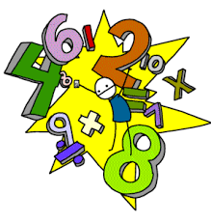c) n (6, 7 ) = f) D ( 64, 72 ) =

**11.** Podčiarkni zložené čísla.  
18, 23, 410, 315, 1, 9, 31, 57, 84, 104, 73, 7, 91, 36, 13

**12.** Doplň chýbajúce prvočíslo v rade:  
a)19, 23, ___ b) 59, 61, ___ c) 43, 47, ___

**13.** Vypočítaj súčin prvočísel väčších ako 80 a menších ako 90.

**14.** Rozlož čísla na súčin prvočísel.   
a) 75 b) 42 c) 160